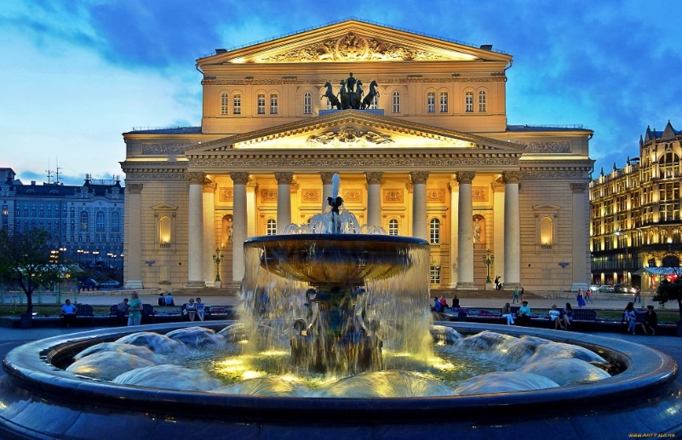



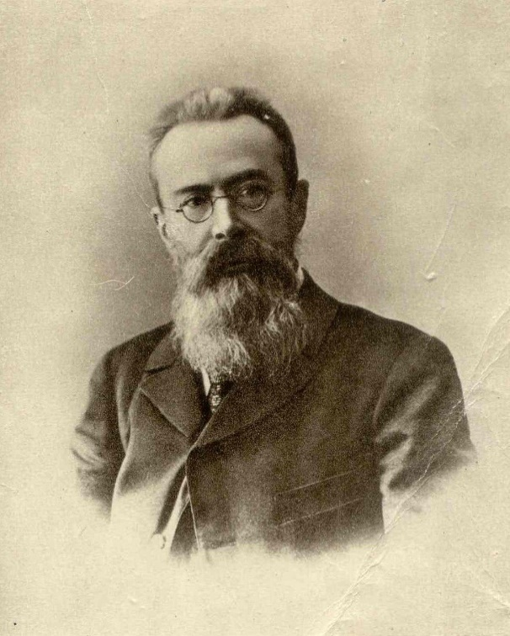

***Николай Андреевич***

***Римский – Корсаков***

*Опера «Садко»*



 











